SDK对接萝卜头平台的指导文档
目录
名词解释 2
操作流程图 4
1萝卜头平台，如何开始？ 4
1.1 注册并登录平台 4
1.2 密钥生成器（sntool.exe）是什么 4
1.3生成公钥私钥 5
1.4 随机生成序列号 5
1.5 使用自定义序列号 5
2配置帐号信息 5
2.1 上传公钥public.pem 5
2.2 配置SDK秘钥 6
2.3 配置签名/Bundle ID 7
2.4 记录VID（企业编号），PID（产品编号） 7
3 对接客户端及设备端SDK 8

名词解释
萝卜头平台地址
研发：http://yf.robotscloud.com
测试：http://test.robotscloud.com
运营：http://yun.robotscloud.com
加菲狗在萝卜头平台的注册帐号为 jfgou@robotscloud.com/Aa123456

public.pem（厂家公钥）
设备端概念：用于身份验证。
需要将公钥文件上传至萝卜头平台。
目前萝卜头平台仅支持一对公私钥验证。

private.pem（厂家私钥）
设备端概念：用于身份验证。
特别注意：此文件由厂家自行保存，请务必妥善保管，一旦丢失平台无法帮你找回，并会导致线上设备无法正常使用。

SN（设备序列号）
设备端概念：可以用萝卜头平台的sntool工具生成，也可由厂家自行提供，用于身份验证。
获取CID及登录时验证。
数据类型：string。
长度：长度不超过40位。
格式：数字、字母、下划线、连词符或者冒号的组合。

Signature（设备序列号对应的签名）
设备端概念：签名是私钥对序列号进行加密产生的数据，用于身份验证。
获取CID及登录时验证。
长度：128位。

数据类型：string。
格式：数字和字母的组合。

VID（企业编号ID）
客户端概念：VID为厂家在平台上的唯一标识。由萝卜头平台生成后分发给厂家，用于客户端APP的厂家身份验证。
数据类型：string。
长度：4位。
格式：数字和字母的组合。

VKEY（厂家SDK密钥）
客户端概念：VEKY由萝卜头平台生成后分发给厂家，用于客户端APP的的厂家身份验证。
数据类型：string。
长度：32位。
格式：数字和字母的组合。

PID（产品ID）
设备端概念： 每一款智能设备都有一个唯一的标识。同一款型号的设备其PID则是相同的, 如果厂家旗下有多款型号的产品，那么就会有多个独立的PID。
数据类型：Uint32。

CID （设备ID）
设备端概念： 每台设备都有一个唯一的标识，该CID由萝卜头平台动态分配，有效解决因人为刷重号导致的无法使用问题。
数据类型：string。
长度：40位。
CID格式：字母和数字组成。前4位为厂家标识VID，后36位由平台分配。例如：0001123456789ABCDEF123456789ABCDEFCDEF。

操作流程图
下图简要介绍了对接的流程，请仔细阅读：
https://www.processon.com/view/link/57a2f784e4b0358f8adb1fd3

1萝卜头平台，如何开始？

1.1 注册并登录平台
平台采用邮箱方式注册，注册成功并被平台审核通过后，便可以正式开始接入了。
在【企业信息】中下载【密钥生成器】；

1.2 密钥生成器（sntool.exe）是什么
本工具用于生成公钥、私钥、序列号、签名。生成的文件默认保存在当前目录下。
本工具从萝卜头平台下载。如图：
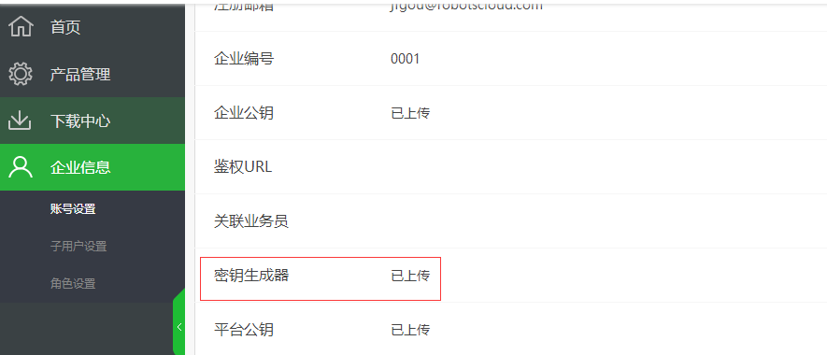

1.3生成公钥私钥
点击“生成公钥私钥”，就会在工具所在目录下生成“public.pem”、“private.pem”文件。

1.4 随机生成序列号
点击“随机生成20个SN并签名”，就会在工具所在目录下生成一个新的txt文件。文件格式如下：
SN:
9FFEC2532E6FE3F5

Signature:
8486C0AA433352D533E9F1CD0DC971129B21152409584A19C50545560C5133025D6E9607D842C5ABE90D419D81735D7E9AD1E4AA57207DD63550803BD510F2C8

1.5 使用自定义序列号
你可以使用自己的序列号，只需要在输入框里面输入你的序列号，注意每个SN一行，点击“签名”之后，新生成的txt文件格式和前面一样。

2配置帐号信息

2.1 上传公钥public.pem
登录萝卜头平台，在【企业信息】栏目下的【帐号设置】中，找到【注册信息】中的【企业公钥】后，上传public.pem，如下图所示：
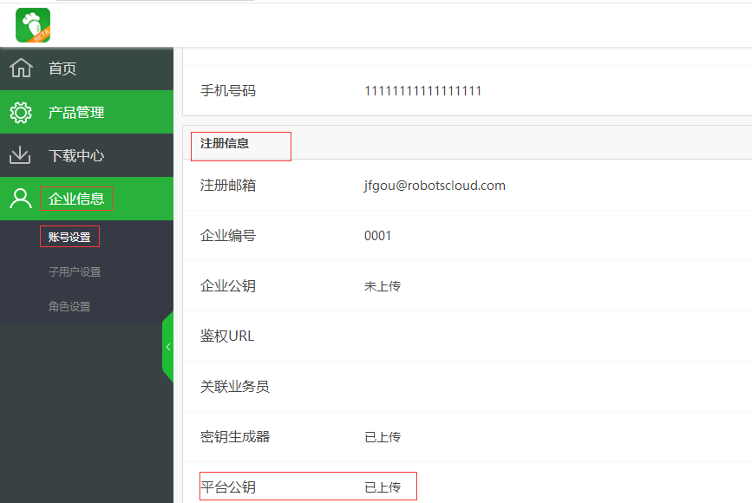
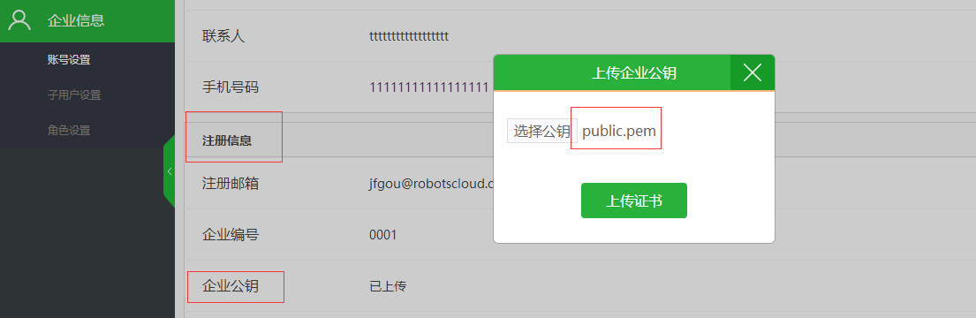

2.2 配置SDK秘钥
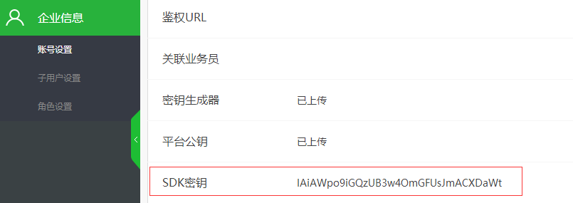

2.3 配置签名/Bundle ID
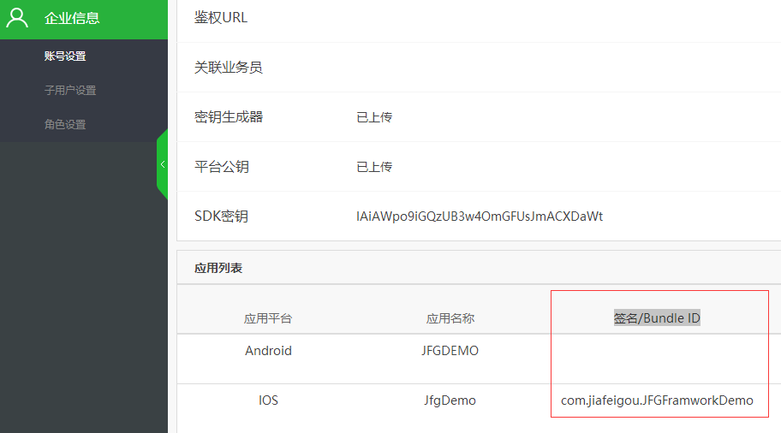

2.4 记录VID（企业编号），PID（产品编号）
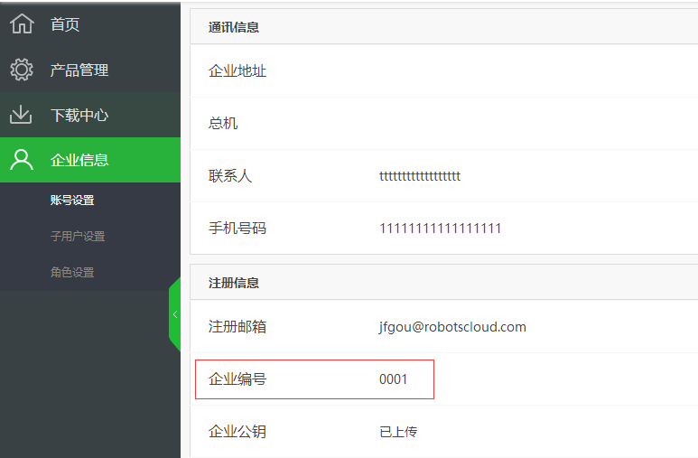

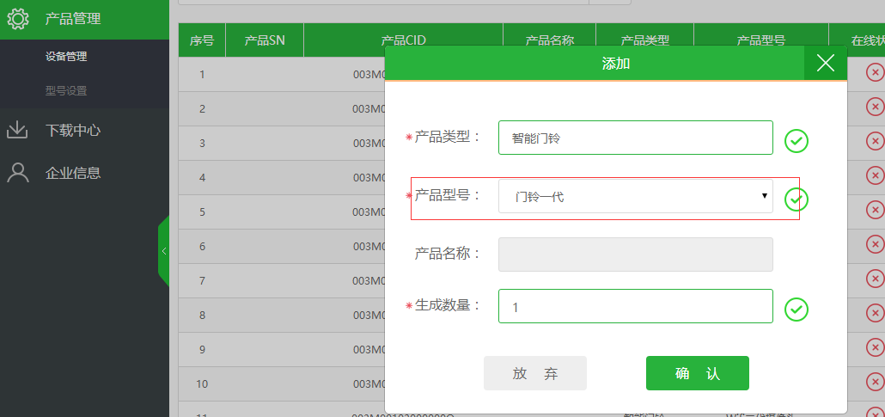

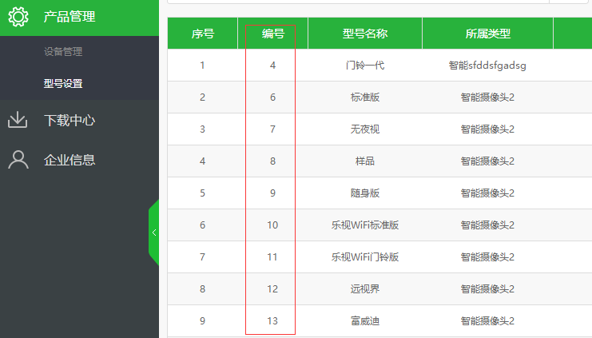

3 对接客户端及设备端SDK
不同终端对接SDK提供的信息不同，如下：
客户端：VID, VKEY。
设备端：VID, PID, SN, Signature。

